เมืองหยีชาง หมู่บ้านซานเสีย จางเจียเจี้ย
อุทายนเหมาเหยียนเหอ เมืองโบราณฝูหรงเจิ้น
5 วัน 4 คืน เข้าร้าน 9H

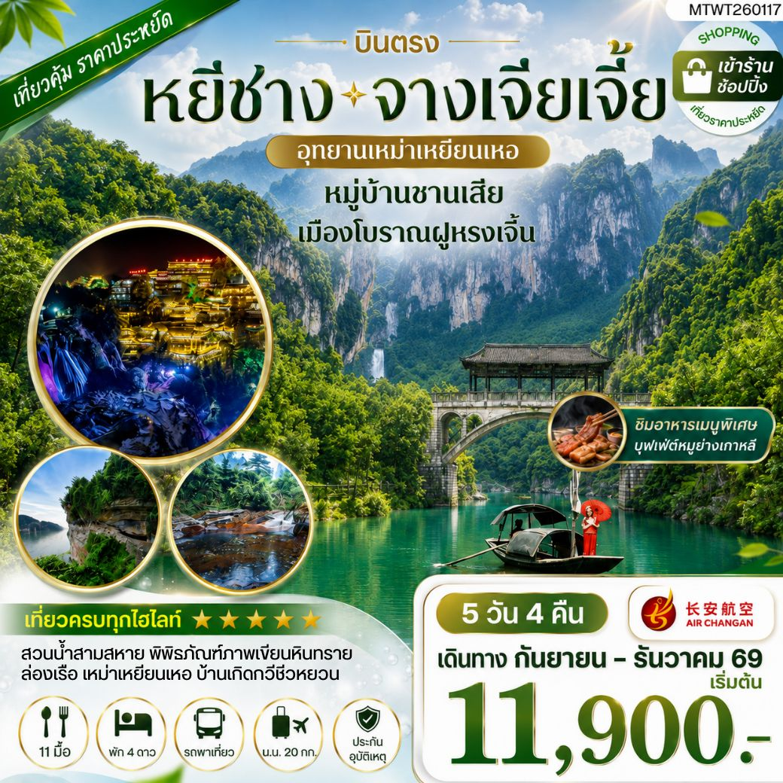

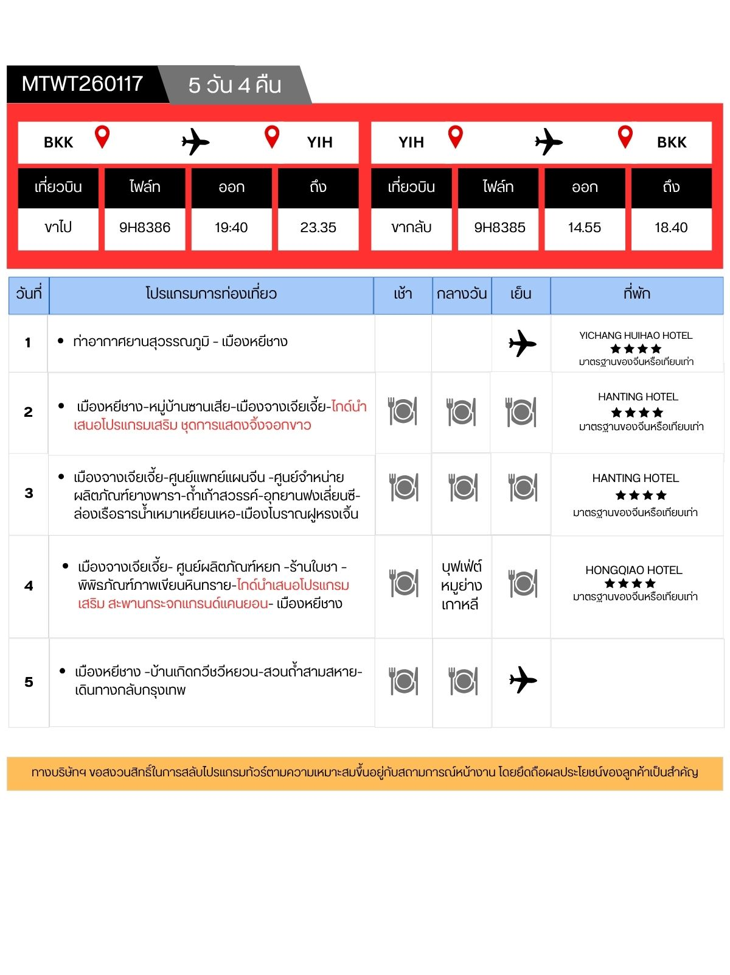

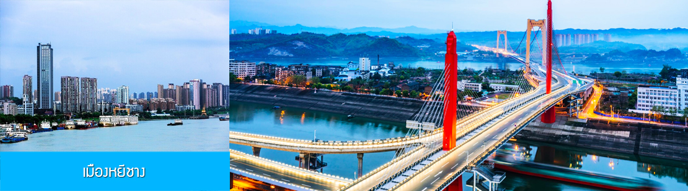

วันแรก ท่าอากาศยานสุวรรณภูมิ – เมืองหยีชาง

16.30 น. คณะเดินทางพร้อมกันที่ ท่าอากาศยานสุวรรณภูมิ อาคารผู้โดยสารระหว่างประเทศขาออก ชั้น 4 ประตู 6 เคาน์เตอร์เช็คอิน สายการบิน AIR CHANG’AN (9H) เจ้าหน้าที่บริษัทฯ คอยให้การต้อนรับและอำนวยความสะดวกในการเช็คอิน
19.40 น. นำท่านเดินทางสู่ สนามบินซานเสีย เมืองหยีชาง โดยสายการบิน AIR CHANG’AN เที่ยวบินที่ 9H8386 (เที่ยวบินใช้เวลาบินประมาณ 3 ชั่วโมงเศษ มีบริการน้ำดื่มระหว่างเที่ยวบิน)
23.35 น. เดินทางถึง สนามบินซานเสีย เมืองหยีชาง ผ่านพิธีการตรวจคนเข้าเมืองและศุลกากร นำคณะเดินทางสู่โรงแรมที่พักในเมืองหยีชาง
พักที่ YICHANG HUIHAO HOTEL โรงแรมระดับ 4 ดาวหรือเทียบเท่าในเมืองหยีชาง

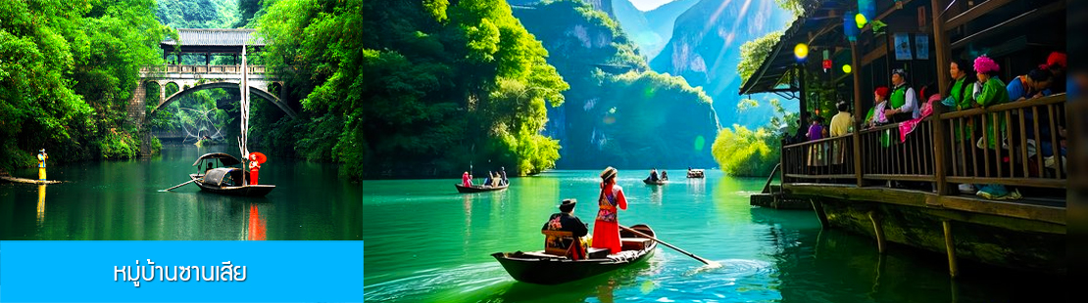

วันที่สอง เมืองหยีชาง–หมู่บ้านซานเสีย–เมืองจางเจียเจี้ย-ไกด์นำเสนอโปรแกรมเสริม ชุดการแสดง
จิ้งจอกขาว
เช้า รับประทานอาหารเช้า ณ ห้องอาหารของโรงแรม (1)
หลังอาหารนำท่านนั่งเรือข้ามฟากสู่ หมู่บ้านซานเสีย 三峡人家 อุทยานท่องเที่ยวระดับ 5A ของมณฑลหูเป่ย หมู่บ้านชนพื้นเมืองถู่เจียโบราณแห่งนี้ตั้งอยู่บริเวณช่องแคบของแม่น้ำแยงซีเกียง มีชนเผ่าถู่เจียพำนักอยู่มาเป็นเวลาหลายร้อยปี ในอดีตชาวพื้นเมืองถู่เจียที่นี่จะยึดอาชีพทำการประมง และเป็นจับกังลากจูงเรือเป็นหลัก แต่อาชีพดังกล่าวต้องถูกยกเลิกหลังทางการสั่งห้ามทำการประมงในน่านน้ำแยงซีเกียงเพื่อรักษาระบบนิเวศน์ ปัจจุบันชาวถู่เจียเหล่านี้ได้หันมาประกอบธุรกิจด้านการท่องเที่ยวแทน......นำท่านชมการแสดงพื้นเมือง การลากจูงเรือในอดีต การร้องเพลงชาวเรือพื้นเมือง ฯลฯ นำท่านเที่ยวชม ลำธารหลงจินซี 龙津溪 ธารน้ำสีมรกตที่ไหลมาจากหุบเขาลงสู่แม่น้ำแยงซีเกียง ชมท่าเรือและบ้านเรือนไม้ยกพื้นโบราณของชาวถู่เจียที่โดดเด่นด้วยเอกลักษณ์......
เที่ยง รับประทานอาหารกลางวัน ณ ภัตตาคาร (2)
หลังอาหารนำท่านเดินทางโดยรถบัสสู่ เมืองจางเจียเจี้ย 张家界 (ระยะทาง 240 กม. ใช้เวลาเดินทางราวผ่านถนนซูเปอร์ไฮเวย์ประมาณ 3 ชั่วโมง)
ค่ำ รับประทานอาหารค่ำ ณ ภัตตาคาร (3)
พักที่ HANTING HOTEL ระดับ 4 ดาวท้องถิ่นหรือเทียบเท่าในเมืองจางเจียเจี้ย

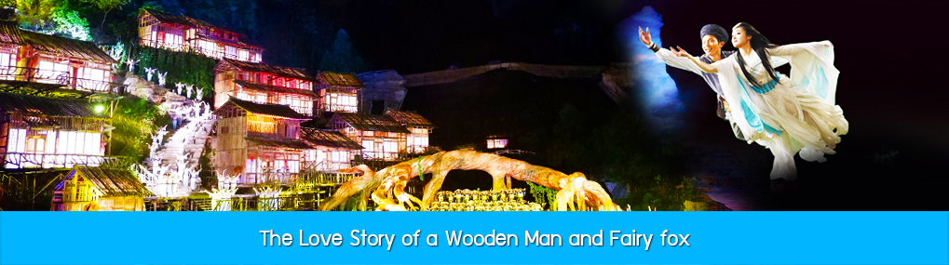
ไกด์นำเสนอโปรแกรมเสริม เป็นบัตรชมการแสดง ชุด The Love Story of a Wooden man and Fairy fox หรือที่เรียกกันในหมู่นักท่องเที่ยวไทยว่า โชว์จิ้งจอกขาว เป็นการแสดงกลางแจ้งที่ทุ่มทุนสร้างอย่างสุดอลังการ เป็นการแสดงที่น่าดูชมที่สุดในเมืองจางเจียเจี้ยะ การแสดงชุดนี้ใช้ภูเขาประตูสวรรค์เป็นฉากหลังประกอบการแสดง ซึ่งให้ความรู้สึกสมจริงเสมือนผู้ชมและนักแสดงอยู่ท่ามกลางธรรมชาติ ใช้ทีมงานนักแสดงหลายร้อยคน และระบบแสง สี เสียงที่ทันสมัยประกอบในการแสดง
อัตราค่าบริการสำหรับโปรแกรมเสริมการแสดงชุด The love Story of Wooden man and Fairy Fox ท่านละ 400 หยวน (หรือประมาณ 2000.-บาทขึ้นอยู่กับอัตราแลกเปลี่ยน) ระยะเวลาที่ใช้ในการเที่ยวชมการแสดง ประมาณ 3 ชั่วโมง รวมเวลาเดินทางไป กลับค่าบริการรวม ค่าบัตรเข้าชม ค่ารถรับ ส่ง และค่านำเที่ยวของไกด์ท้องถิ่น

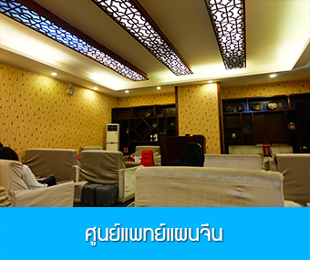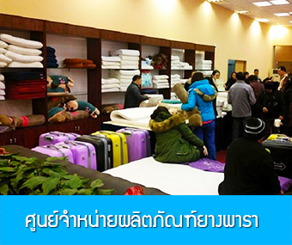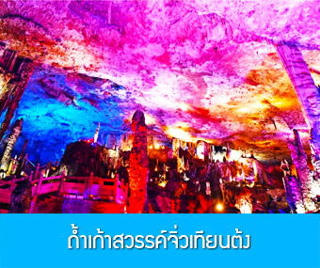

วันที่สาม เมืองจางเจียเจี้ย-ศูนย์แพทย์แผนจีน -ศูนย์จำหน่ายผลิตภัณฑ์ยางพารา-ถ้ำเก้าสวรรค์-อุทยานฟงเลี่ยนซี-ล่องเรือธารน้ำเหมาเหยียนเหอ-เมืองโบราณฝูหรงเจิ้น
เช้า รับประทานอาหารเช้า ณ ห้องอาหารของโรงแรม (4)
หลังอาหารนำท่านแวะชม ศูนย์วิจัยแพทย์แผนจีน พร้อมรับบริการนวดฝ่าเท้าฟรี มีการบรรยายสรรพคุณของสมุนไพรจีน อาทิ บัวหิมะ และสมุนไพรจีนขึ้นชื่ออื่น ๆ
จากนั้นนำท่านแวะชม ศูนย์จำหน่ายผลิตภัณฑ์ที่ทำจากยางพารา โดยใช้วัตถุดิบที่นำเข้าจากประเทศไทย ผ่านกระบวนการแปรรูปด้วยเทคโนโลยีสมัยใหม่ ทำให้ได้ผลิตภัณฑ์คุณภาพที่เหมาะแก่การใช้ในยุคปัจจุบัน อาทิ หมอนยางพารา ที่นอนยางพารา ฯลฯ
เที่ยง รับประทานอาหารกลางวัน ณ ภัตตาคาร (5)
หลังอาหารนำท่านเที่ยวชม ถ้ำเก้าสวรรค์จิ่วเทียนต้ง 茅岩河九天洞 ถ้ำหินปูนที่ได้ชื่อว่าใหญ่ที่สุดของเอเชีย แบ่งเป็นชั้นบน ชั้นกลาง และชั้นล่างสามชั้น พื้นที่ภายในถ้ำ มีถึง 2.5 ล้านตารางเมตร (เท่ากับขนาดของสนามฟุตบอล 400 สนามรวมกัน) ภายในมีห้องโถงขนาดใหญ่ 40 แห่ง ธารน้ำใต้ดิน 3 สาย น้ำตก 12 แห่ง มีเสาหินงอกขนาดมหึมาหลายพันต้น มีบึงน้ำไสราวกระจกน้อยใหญ่หลายร้อยบึง....

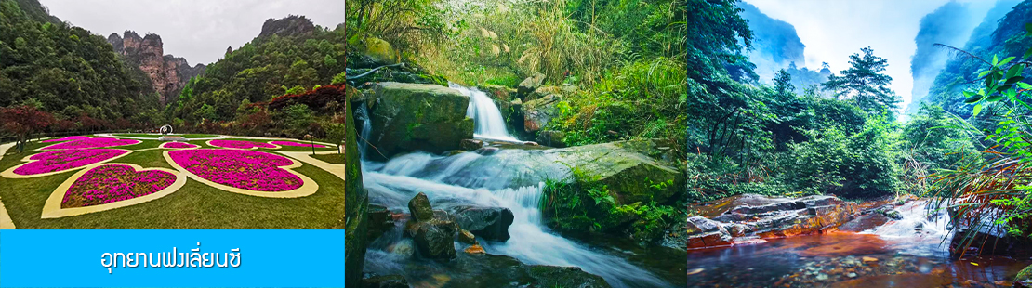

จากนั้นนำท่านเที่ยวชม อุทยานฟงเลี่ยนซี 峰恋溪 (รวมรถกอล์ฟ) อุทยานท่องเที่ยวทางธรรมชาติในอำเภอซังจื๋อ ที่ได้ชื่อว่าเป็นเขาอวตารน้อย ด้วยทัศนียภาพที่งดงามเหมือนเขาอวตารในเมืองจางเจียเจี้ย เนื่องจากมีลักษณะภูมิประเทศแบบ Carst Landform แบบเดียวกับที่อุทยานยานจางเจียเจี้ย ที่นี่จึงมีทัศนียภาพของขุนเขา ธารน้ำ หุบเขาที่สวยงามคล้ายในอุทยานจางเจียเจี้ย...
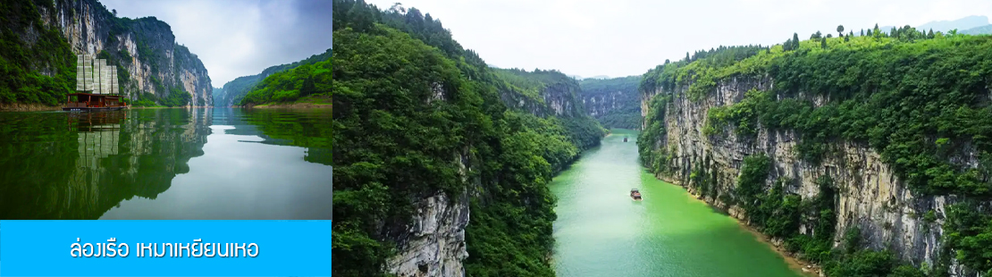
จากนั้นนำท่านล่องเรือ เหมาเหยียนเหอ 茅岩河游船 ชมธารน้ำสีเขียวมรกตที่โอบล้อมด้วยภูเขาหินปูนรูปร่างแปลกตาน่าพิศวง......
จากนั้นนำท่านเดินทางสู่เมืองฝูหรงเจิ้น นำท่านเที่ยวชม เมืองโบราณ ฝูหรงเจิ้น 芙蓉古镇 เมืองโบราณเก่าแก่ขึ้นชื่อของมณฑลหูหนานที่โด่งดังจาก ภาพยนตร์เรื่อง ฝูหรงเจิ้น เป็นสถานที่ท่องเที่ยวระดับ 4A ทีได้รับความนิยมจากนักท่องเที่ยวคู่กับเมืองโบราณฟ่งหวง เป็นสถานที่หลักในการถ่ายทำภาพยนต์เรื่อง ฝูหรงเจิ้น ทำให้สถานที่แห่งนี้ยิ่งได้รับความนิยมจากนักท่องเที่ยว จุดไฮไลท์ของเมืองโบราณแห่งนี้ นอกจากบ้านเรือนโบราณสวยเก๋ที่เป็นเอกลักษณ์เฉพาะของมณฑลหูหนาน ที่นี่ยังมีน้ำตกขนาดใหญ่ที่สวยงามกลางเมืองที่เป็นจุดเช็คอิน

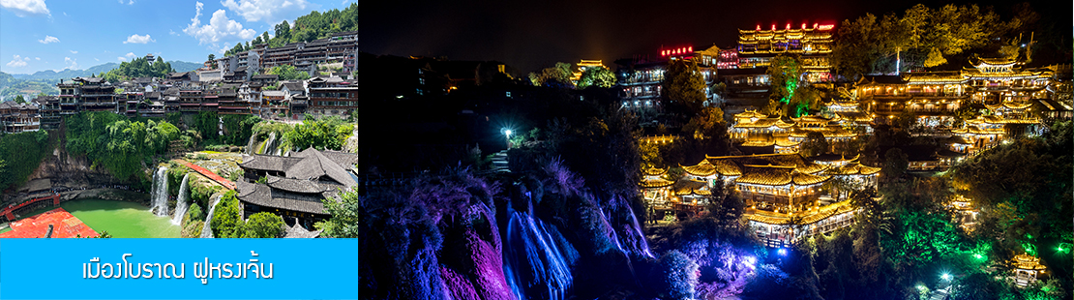

ยอดนิยมสำหรับนักท่องเที่ยว......นำท่านเดินชมจุดที่น่าสนใจต่าง ๆ ของเมืองโบราณฝูหรงเจิ้น อาทิ สะพานถู่หวางเฉียว 土王桥 จุดชมวิวน้ำตกท้ายหมู่บ้าน 瀑布观景台 ทางเดินรอดน้ำตก 瀑布走道 (ท่านที่ต้องการไปเดินบริเวณทางเดินรอดน้ำตก ควรมีความพร้อมที่จะต้องเดินขึ้น ลงบันได้หลายสิบขั้น) ท่านสามารถชมการแสดงพื้นเมือง ณ ลานกิจกรรมบริเวณทางเข้าหมู่บ้าน.... (ค่าทัวร์รวมค่ารถกอล์ฟรับ ส่งจากลานจอดรถไปยังทางเข้าอุทยาน)
ค่ำ รับประทานอาหารค่ำ ณ ภัตตาคาร (6)
พักที่ HANTING HOTEL ระดับ 4 ดาวท้องถิ่นหรือเทียบเท่าในเมืองจางเจียเจี้ย

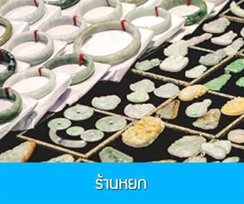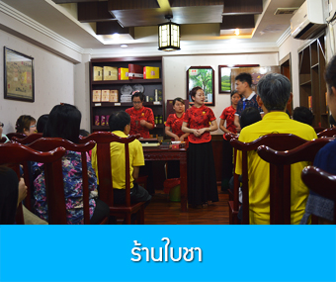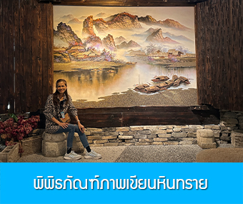

วันที่สี่ เมืองจางเจียเจี้ย- ศูนย์ผลิตภัณฑ์หยก –ร้านใบชา – พิพิธภัณฑ์ภาพเขียนหินทราย-ไกด์นำเสนอโปรแกรมเสริม สะพานกระจกแกรนด์แคนยอน- เมืองหยีชาง
เช้า รับประทานอาหารเช้า ณ ห้องอาหารของโรงแรม (7)
จากนั้นนำท่านแวะชม ศูนย์จำหน่ายผลิตภัณฑ์หยก อาทิ เครื่องประดับจำพวก กำไลข้อมือหยก แหวนหยก สร้อยคอหยก รวมทั้งเครื่อง ใช้ที่ทำจากหยก อาทิ หมอกรองคอหยก ที่รองเก้าอี้ที่ทำจากหยก ฯลฯ
จากนั้นนำท่านแวะชม ศูนย์จำหน่ายผลิตใบชา ให้ท่านได้ลิ้มรสน้ำชาขึ้นชื่อชนิดต่าง ๆ ที่เป็นเครื่องดื่มที่มากด้วยสรรพคุณในการเสริมสร้างสุขภาพ อีกทั้งสามารถรักษาโรคภัยไข้เจ็บได้ เป็นสินค้าส่งออกตั้งแต่อดีตกระทั่งปัจจุบัน.....
เที่ยง รับประทานอาหารกลางวัน ณ ภัตตาคาร **บุฟเฟ่ต์หมูย่างเกาหลี (8)

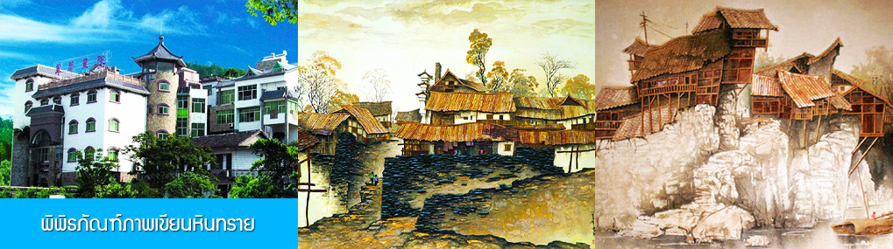

หลังอาหารนำท่านชม พิพิธภัณฑ์ภาพเขียนหินทราย จวินเซิง 军生画院สถานที่จัดแสดงผลงานทางศิลปะท้องถิ่นยอดเยี่ยม ที่สร้างชื่อเสียงให้เมืองจางเจียเจี้ย โดยศิลปินหนุ่มนาม หลี่ จวิน เซิง ผู้ซึ่งเกิดและเติบโตในเมืองนี้ ท่านได้สร้างผลงานทางศิลปซึ่งส่วนใหญ่เป็นภาพเขียนทัศนียภาพในอุทยานจางเจียเจี้ย โดยใช้วัสดุทางธรรมชาติ เช่น หินสี กรวด ทราย กิ่งไม้ ใบไม้ ต้นหญ้า นำมาร้อยเรียงเป็นภาพสีที่มีมิติสมจริง จนท่านกลายเป็นศิลปินที่มีชื่อเสียงระดับชาติในปัจจุบัน. จากนั้นนำท่านเดินทางสู่อุทยานไอ่จ้าย (ระยะทางประมาณ 1 ชั่วโมงครึ่ง)

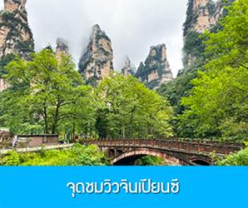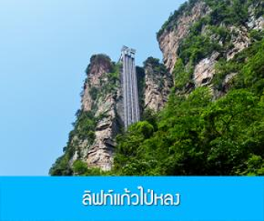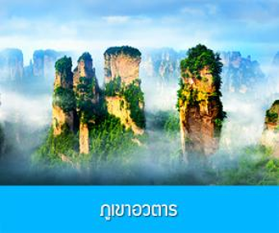
ไกด์นำเสนอโปรแกรมเสริม เที่ยวชมอุทยานภูเขาอวตารแบบครึ่งวันที่รวมค่าขึ้นลิฟท์แก้ว (ผู้เข้าร่วมขั้นต่ำ 15 ท่าน) ใช้เวลาประมาณ 4-6 ชั่วโมง (ขึ้นอยู่กับจำนวนนักท่องเที่ยวในแต่ละวัน) อัตราค่าบริการท่านละ 750 หยวนหรือ 3,750 บาท นำท่านเที่ยวชมจุดชมวิวลำธารจินเปียนซีที่สามารถมองเห็นวิวยอดเขาอวตารได้ชัดเจน นำท่านเที่ยวชมจุดชมวิว ณ ลานชมวิวหน้าลิฟท์แล้วไป่หลงที่สามารถมองเห็นทัศนียภาพของภูเขาอวตารและลิฟท์แก้วได้ชัดเจน นำท่านขึ้นลิฟท์แก้วขึ้นสู่ยอดเขาอวตาร นำท่านเดินชมจุดชมวิวต่าง ๆ บนยอดเขาอวตาร ได้แก่ภูเขาฮาเลลูย่า สะพานหนึ่งในใต้หล้า... อัตราค่าบริการรวม ค่าบัตรเข้าอุทยาน ค่ารถรับส่งภายในเขตอุทายน ค่านำเที่ยวของไกด์ท้องถิ่น

ค่ำ รับประทานอาหารค่ำ ณ ภัตตาคาร (9)

พักที่ HONGQIAO HOTEL ระดับ 4 ดาวท้องถิ่นหรือเทียบเท่าในเมืองหยีชาง

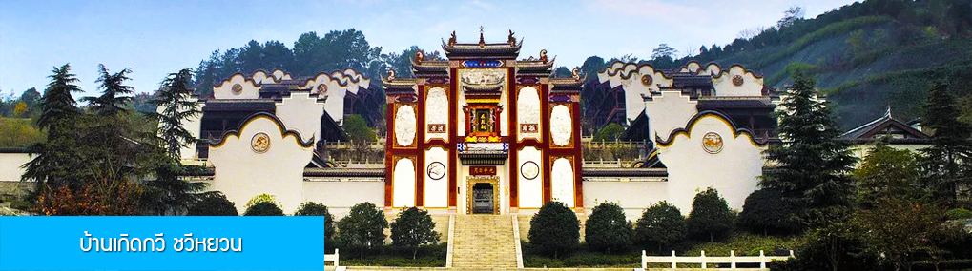

วันที่ห้า เมืองหยีชาง –บ้านเกิดกวีชวีหยวน-สวนถ้ำสามสหาย- เดินทางกลับกรุงเทพ
เช้า รับประทานอาหารเช้า ณ ห้องอาหารของโรงแรม (10)
หลังอาหารนำท่านเที่ยวชมบ้านเกิดของกวีผู้รักชาติขึ้นชื่อในยุคจั้นกั๋วนาม ชวีหยวน 屈原故里 ซึ่งเป็นทั้งโบราณสถานและเป็นแหล่งท่องเที่ยวระดับ 5A ของจีน......

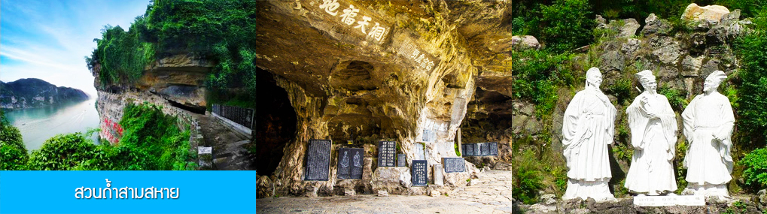

จากนั้นนำท่านเที่ยวชม สวนถ้ำสามสหาย三游洞 เป็นอุทยานท่องเที่ยวระดับ 4A ที่ตั้งอยู่ริมแม่น้ำแยงซีเกียงในเมืองหยีชาง เป็นจุดชมวิวริมแม่น้ำแยงซีเกียงที่มีทัศนียภาพขึ้นชื่อของช่องแคบซีหลิงเสีย ที่นี่มีจุชมวิวริมแม่น้ำและมุมถ่ายรูปสวย ๆ หลายจุด ภายในสวนมีรูปปั้นของเตียวหุยแม่ทัพผู้โด่งดังในวรรณกรรมสามก๊ก มีรูปปั้นของสามกวีดังในยุคราชวงศ์ถังที่ตั้งอยู่ภายในถ้ำริมแม่น้ำ เล่ากันว่ากวีทั้งสามเคยแวะมาเที่ยวและพบปะกันโดยบังเอิญบริเวณนี้ จนกลายเป็นที่มาของชื่อของอุทยาน ซันโหย่วต้ง ที่แปลว่าสามสหายมาเที่ยวและพบกันที่นี่โดยไม่ได้นัดหมายล่วงหน้า..... นำท่านเดินชมและถ่ายภาพจุดชมวิวต่าง ๆ ภายในสวน.....
เที่ยง รับประทานอาหารกลางวัน ณ ภัตตาคาร (11)
หลังอาหารนำท่านเดินทางสู่สนามบินซานเสีย เมืองหยีชาง เพื่อทำการเช็คอินก่อนขึ้นเครื่อง
14.55 น. เหินฟ้ากลับสู่ กรุงเทพฯ โดยสายการบิน AIR CHANG’AN เที่ยวบินที่ 9H8385
(เที่ยวบินใช้เวลาบินประมาณ 3 ชั่วโมงเศษ มีบริการน้ำดื่มระหว่างเที่ยวบิน)
18.40 น. เดินทางกลับถึง สนามบินสุวรรณภูมิ กรุงเทพฯ โดยสวัสดิภาพ พร้อมความประทับใจ

อัตราค่าบริการ
วันเดินทาง | ราคาทัวร์/ท่าน | ราคาทัวร์เด็กอายุต่ำกว่า 18 ปี/ท่าน | ราคา
วันเดินทาง | พักห้องละ 2-3 ท่าน |  | ห้องพักเดี่ยว
เดือน กันยายน 69
13-17 กันยายน 69 | 11,900.- | 12,900.- | 4,000
27 ก.ย. -1 ต.ค. 69 | 11,900.- | 12,900.- | 4,000
เดือน ตุลาคม 69
11-15 ตุลาคม 69 | 12,900.- | 13,900.- | 4,000
25-29 ตุลาคม 69 | 12,900.- | 13,900.- | 4,000
เดือน พฤศจิกายน 69
8 – 12 พฤศจิกายน 69 | 12,900.- | 13,900.- | 4,000
22 – 26 พฤศจิกายน 69 | 12,900.- | 13,900.- | 4,000
เดือน ธันวาคม 69
6 – 10 ธันวาคม 69 | 12,900.- | 13,900.- | 4,000
20 – 24 ธันวาคม 69 | 12,900.- | 13,900.- | 4,000

